VIIKKOHAASTE 15 (6-9.4.2015) 
- Istumista katkaisevia luokkarutiineja:
Kynäjumppa:
Kynä lattialle, suoritetaan erilaisia tehtäviä esim:
- hyppää yli, vasemmalle, oikealle puolelle
- juokse ympäri
- hyppää pyörähtäen
- koske kyynärpäillä, takapuolella, vatsalla jne.
- keksi oma loikka yli
- hyppää jalat ristiin
Pareittain venyttely: Keksikää kaverin kanssa venyttelyliikkeitä, joita voi parin avulla tehdä. Laskekaa jokaisen liikkeen aikana kahteenkymmeneen ja vaihtakaa parin kanssa vuoroja.
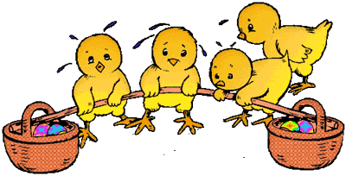

Ota kiinni ja vastaa (AI, MA, YM)
Tehdään 5-7 oppilaan ryhmiä. Joka ryhmällä on yksi pieni pallo, hernepussi tms. Oppilas kysyy kysymyksen ja heittää sen jälkeen pallon jollekin ryhmän jäsenelle. Tämä ottaa pallon kiinni ja sanoo vastauksen. Tämän jälkeen vastaaja keksii uuden tehtävän ja heittää pallon jollekin toiselle. Jos vastaaja ei tiedä vastausta, heittää hän pallon takaisin kysyjälle, jonka on itse vastattava kysymykseen.
- MA: yhteen-, vähennys-, kerto- tai jakolasku
- AI: sanaluokat (oppilas sanoo sanan, jonka sanaluokka vastaajan on sanottava), lauseenjäsenet (oppilas sanoo lauseen, josta vastaajan on sanottava esim. objekti), aikamuodot (oppilas sanoo verbin, jonka imperfektimuoto vastaajan on sanottava)
- YM: selkärankainen vai selkärangaton (oppilas sanoo eläinlajin, vastaaja sanoo, onko kyseessä selkärankainen vai selkärangaton), pääkaupungit (oppilas sanoo valtion, vastaaja sen pääkaupungin)

MA: Toiminnalliset lukujonokortit: Pedanet Martti Ahtisaaren koulu: Henkilökunnalle > Toiminnallinen oppiminen > Kirjaton matikka 1 lk > Lukujonot >Toiminnalliset lukujonokortit

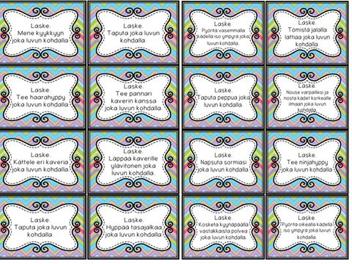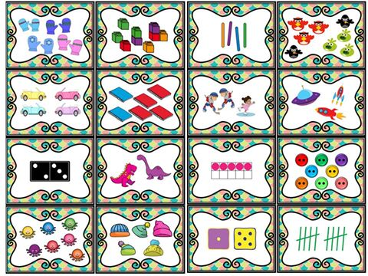

MA: Kymppiparien (pääsiäismunien) metsästys
Tulosta kymppiparimunat, laminoi ja leikkaa pääsiäismunat kahtia. Jaa munanpuolikkaat oppilaille. Oppilaat lähtevät etsimään puolikkaalleen kymppiparia toisten oppilaiden puolikkaista. Kun se löytyy, yhdistetään se kokonaiseksi pääsiäismunaksi. Munanpuolikkaita voi viritellä myös luokkaan tai käytävien seinille tai muuhun paikkaan, josta oppilaat etsivät kymppipareja.
Tulostettavat pääsiäismunat löytyvät osoitteesta: Pedanet Martti Ahtisaaren koulu: Henkilökunnalle > Toiminnallinen oppiminen > Kirjaton matikka 1 lk > Hajotelmat > Luku 10
ÄI: Konjunktiokävely/läpsytysleikki:
Jokainen saa muistilapun konjunktioryhmistä. Lista pitää opetella ulkoa mahdollisimman hyvin n. 10 minuutin kävelyn aikana.
Sitten leikitään läpsytysleikkiä: Istutaan saman pöydän ääreen. Jokainen laittaa yhden käden pöydälle. Luetellaan vuorotellen alistuskonjuntioita (että, jotta, koska, kun, jos, vaikka, kuin ja kunnes) ja samalla se, jonka vuoro on sanoa konjunktio, läpsäyttää kädellä pöytään. Näin mennään pari kierrosta. Peliä voi vaikeuttaa niin, että kaksi läpsäytystä pöytään vaihtaa suunnan ja oppilaiden pitää luetella rinnastuskonjunktioita (ja, sekä, -kä, eli, tai, joko – tai, vai, mutta ja vaan.). Leikki voi jatkua niin, että pöydällä on jokaisen leikkijän molemmat kädet ja jatkossa vielä kädet ristissä vieruskaverin kanssa.
Leikin voi ottaa myös pudotuspelinä. Luokassa voi pelata mobiililaitteilla myös konjunktio-Kahoot, jossa pitää tunnistaa, mikä sanoista on tai ei ole konjunktio.

Ulos oppimaan-vinkit:
Stratego-peli: Toimivaksi havaittu kevään hitti liikuntatunneille. Peli vaatii strategiaa ja liikuttaa koko luokkaa. Menee ykkösestä kuutoseen ja yläkouluunkin.
*Stratego on lipunryöstöpeli, jossa normaalisti kaksi joukkuetta pelaa vastakkain ja tarkoituksena on ryöstää vastustajan lippu ja kuljettaa se oman joukkueen tukikohtaan. Stratego eroaa kuitenkin normaalista lipunryöstöstä, koska pelissä pelaajat taistelevat toisiaan vastaan erilaisilla korteilla.
*Strategoa pelataan ulkotiloissa - isolla hiekkakentällä tai metsässä. Normaalisti pelin kuvaan liittyy myös pimeys ja erilaisten taskuvalaisimien käyttö tai niiden käyttämättä jättäminen.
*Strategossa joukkueet koostuvat yleensä 10-20 pelaajasta, joista yksi toimii ns. johtajana eli strategistina koko pelin ajan. Pelaajia voi olla myös enemmänkin. Myös joukkueita voi olla enemmän kuin kaksi.
*Stratego on loistava ulkopeli, jossa yhdistyy hauskuus, jännitys ja liikunta sekä pohdinta ja päättely. Oheisesta linkistä löytyvät hyvät ohjeet ja kortit. Korteista voi valmistaa normaalit A5 kokoiset pelikortit, jotka laminoidaan.
http://strategooo.blogspot.fi/

Vinkki: Ensin voi pelata näillä säännöillä:
- mustat vs. punaiset, isompi kortti voittaa, ässä = 14. Jokereita ei ole vielä otettu mukaan.
- ainoa poikkeus: pelin huonoin kortti (=2) voittaa ässän.
- voitettuja kortteja ei saa laittaa peliin.
Kun peliä on pelailtu muutaman kerran, voi ottaa käyttöön säännön, että myös voitetut kortit voi laittaa peliin. Peliinhän voi keksiä vaikka mitä sääntöjä eri korteille opetusryhmän mukaan. Esimerkkinä: Jokeri voittaa kaikki kuvakortit, mutta häviää korteille 2-10.
Pelaa korttisi hyvin ja nappaa lippu!

Savolainen lipunryöstö
Oppilaat jaetaan kahteen ryhmään ja heille annetaan liivit tai nauhat joukkuemerkeiksi. Ryhmillä on minuutti aikaa keksiä oma kannustushuuto. Tämän jälkeen ryhmät asettuvat omiin piireihinsä niin että joka toinen on selin piirin keskustaan. Ryhmän pitää kuljettaa pallo käsistä käsiin kaksi kertaa piirin ympäri. Kun piirin ensimmäinen saa pallon takaisin, ryhmä nostaa kädet ilmaan ja kajauttaa kannustushuutonsa. Tätä voidaan kokeilla pari kertaa, kunnes pallon kuljetus sujuu hyvin. Lopuksi molemmat ryhmät vievät pallonsa oman alueensa keskelle.
Molemmilla ryhmillä on oma alue, jonne on sijoitettu viisi lippua. Tavoitteena on ryöstää kaikki toisen joukkueen alueella sijaitsevat liput. Jos on varkaissa toisella puolen ja toisen joukkueen jäsen ennättää koskettaa ryöväriä, tämän pitää jäädä paikoilleen seisomaan kädet ylhäällä. Oman joukkueen jäsen voi pelastaa kiinni jääneen kosketuksella varoen tietenkin itse jäämästä kiinni. Lipun ryöstäminen tapahtuu seuraavasti: kun joku pelaaja pääsee lipun luo, hän nostaa lipun korkealle ilmaan ja huutaa oman joukkueensa kannustushuudon tai yksinkertaisemmin: ”Lippu!” Tällöin opettaja viheltää pilliin. Lipun luo päässeen oppilaan ryhmäläiset juoksevat oppilaan ympärille piiriksi. Kun piiri on valmis, oppilas alkaa kysellä lipussa olevia tehtäviä yksitellen järjestyksessä ympärillä olevilta ryhmäläisiltään. Samaa tehtävää pitää kysyä aina seuraavalta oppilaalta niin monta kertaa, että saa oikean vastauksen.
Aikaa vastaamiseen on siihen asti, kun toinen joukkue kajauttaa ilmoille oman kannustushuutonsa. Vihellyksen kuultuaan he ovat juosseet oman alueensa keskelle pallon luo ja suorittavat siellä viritysosiossa harjoitellun pallonkuljetustehtävän. Pallon saa laittaa kiertämään piiriä vasta kun koko joukkue on pallon ympärillä piirissä. Kaikki kiinni jääneet vapautuvat opettajan pillin vihellyksestä, ja hekin lähtevät juoksemaan joko lipun tai pallon luokse sen mukaan, kumpaan joukkueeseen kuuluvat.
Mikäli ryhmä ehtii ratkaista kaikki lipun tehtävät, he ovat onnistuneet ryöstämään lipun ja palaavat sen kanssa omalle alueelleen. Lippua ei voi enää ryöstää takaisin. Mikäli laskut jäävät kesken, merkitään kynällä tai sinitarralla, mihin asti päästiin, jätetään lippu paikalleen ja palataan omalle alueelle. Samaa lippua uudelleen ryöstettäessä ei tarvitse enää ratkaista kuin jäljellä olevat tehtävät. Peli jatkuu opettajan vihellyksestä, kun kaikki ovat palanneet omille alueilleen.
Peli päättyy, kun toinen ryhmistä on saanut ryöstettyä kaikki vastapuolen liput tai kun käytettävissä oleva aika loppuu. Ratkaisematta jääneet tehtävät voidaan ratkoa lopuksi tai seuraavalla tunnilla yhdessä tai monistaa kaikille kotitehtäviksi.

IDEOITA: Eri laskut, sanaluokat, lajintuntemuskortit, kolmen sanan aakkostamista, englannin suomennostehtäviä, kappaleen käsitteitä/selityksiä.

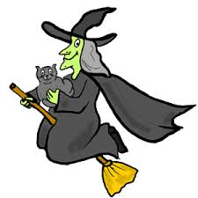Liikunnallista pääsiäisen aikaa!

